地方特色美食
艾粄
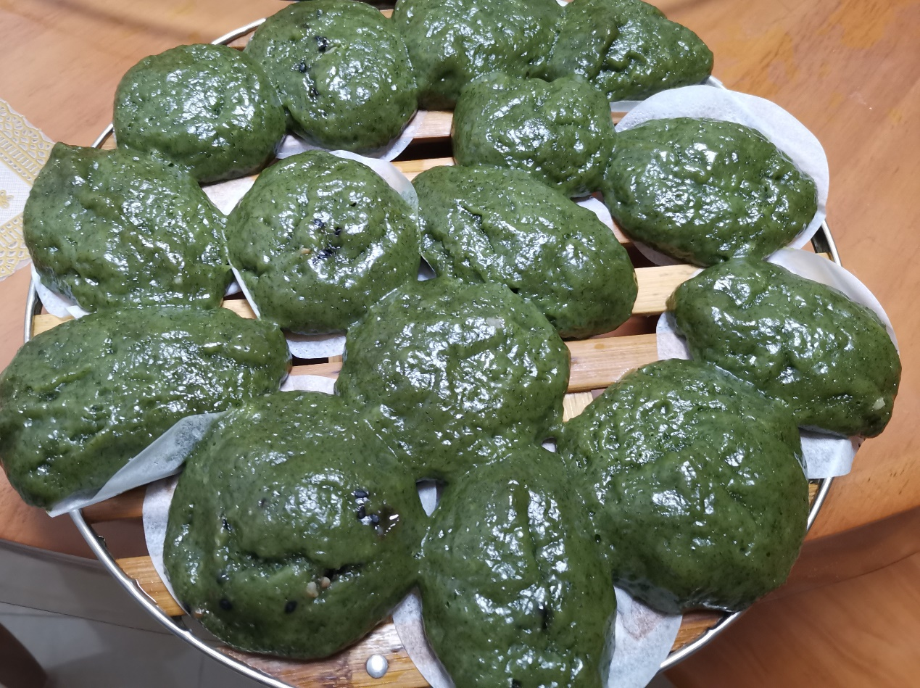

美食介绍：艾粄是是广东省客家地区清明时节特有的的应节小吃，每年的清明节客家人家家户户都会制作艾粄，艾粄也属于客家菜，"粄"为客家方言里各类糯米、粘米糕点的通称，如萝卜粄、仙人粄等。艾粄，是清明粄中其中的一种，用粘米粉、糯米粉、艾草等做成，因加有艾草，故具有一定的药用保健功能。

